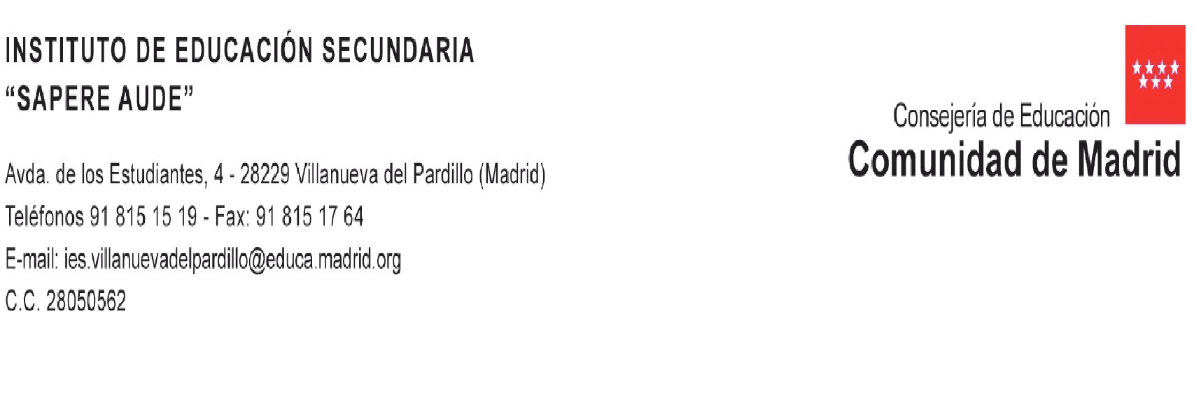
INFORME RELATIVO A LA APLICACIÓN DE MEDIDAS PARA RECUPERACIÓN DE ALUMNOS CON LA MATERIA PENDIENTE DE MATEMÁTICAS

Centro: IES SAPERE AUDE
Código: 28050562
Localidad: VILLANUEVA DEL PARDILLO
Curso escolar: 2025/2026

Los alumnos que tengan la materia pendiente dispondrán de dos exámenes globales para recuperar la asignatura.
El primer examen será a finales de septiembre o principios de octubre. En caso de no aprobarlo, tendrán una segunda oportunidad en el mes de abril.
Para facilitarles la recuperación en esta segunda oportunidad, a lo largo del curso se entregarán trabajos que serán evaluados por el profesor de la asignatura, el profesor encargado de pendientes o el Jefe de Departamento. Estos trabajos representarán un 15% de la nota final y deberán entregarse antes de la convocatoria de abril. La prueba escrita, por su parte, tendrá un peso del 85%.
La tarea y la distribución de los contenidos está en el Classroom cuyo código es: kbkh6szl, es ahí donde deben subir la tarea antes de que se realice el examen de abril.
Si los alumnos tienen dudas, podrán consultarlas durante la hora asignada a pendientes. Si no disponen de esa hora, podrán preguntar al profesor del curso actual.
Además, en la E.S.O. la materia pendiente también podrá recuperarse mediante las asignaturas de recuperación de matemáticas, en caso de que se ofrezcan en ese curso, o aprobando la asignatura del curso actual.

En Villanueva del Pardillo, a 16 de septiembre de 2025
JEFE DE DEPARTAMENTO

Fdo: José Miguel Laynez Aspenberg

